РОССИЙСКИЙ УНИВЕРСИТЕТ ДРУЖБЫ НАРОДОВ

**Факультет физико-математических и естественных наук**

**Кафедра прикладной информатики и теории вероятностей**

ОТЧЕТ

по лабораторной работе № 3

дисциплина:Cетевые технологии

Студент: Шутенко Виктория Михайловна

Группа: НФИ-бд-03-19

**МОСКВА**

2020 г.

**3.3.1.1. Постановка задачи**

1. Изучение возможностей команды ifconfig.
2. Определение MAC-адреса устройства и его типа.

**3.3.1.2. Порядок выполнения работы**

1. 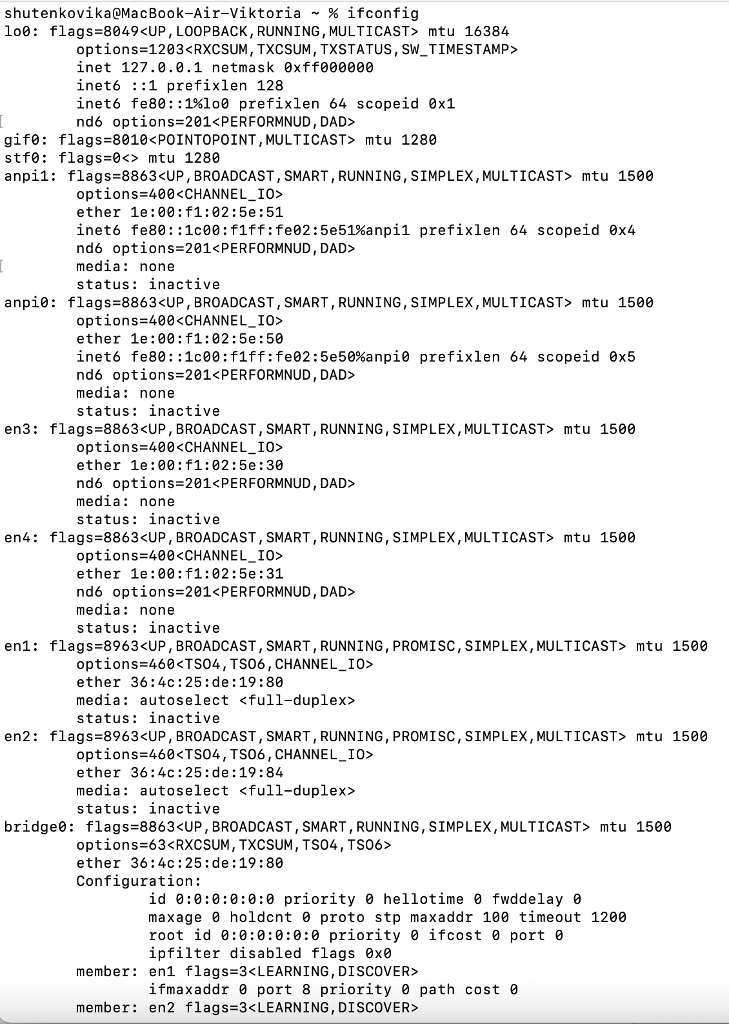С помощью команды ifconfig вывела информацию о текущем сетевом соединении. Используя разные опции команды. (Рисунок 1)



Рисунок 1. Запуск ifconfig.

Команда вывела следующие вещи:

* lo0 = loopback
* gif0 = программный сетевой интерфейс
* stf0 = 6to4 туннельный интерфейс
* en0 = Ethernet 0
* fw0 = Firewire
* en1 = Ethernet 1
* vmnet8 = виртуальный интерфейс
* vmnet1 = виртуальный интерфейс

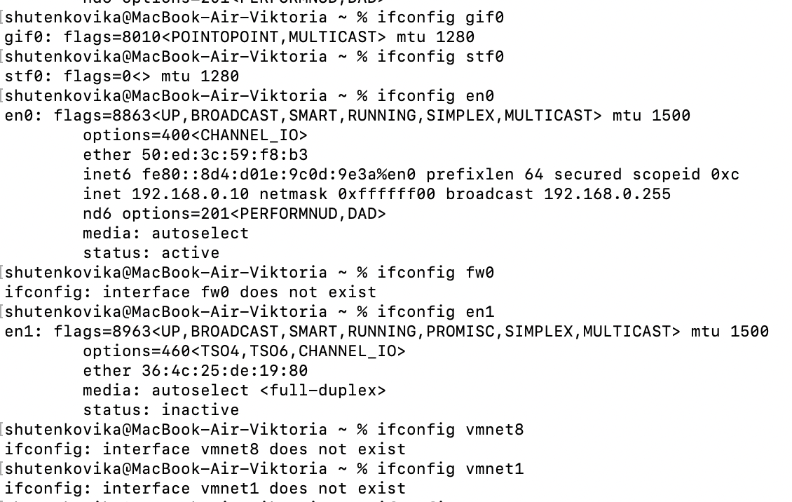Далее я попробовала вызвать каждый из них (Рисунок 2)

Рисунок 2. Вызов каждого интерфейса

Также я использовала следующие опции Рисунки 3-4:

-a – все интерфейсы, по умолчанию

-v – подробный статус

-d – только отключенные интерфейсы

-l – перечисление всех доступных интерфейсы в системе без какой-либо другой дополнительной информации.

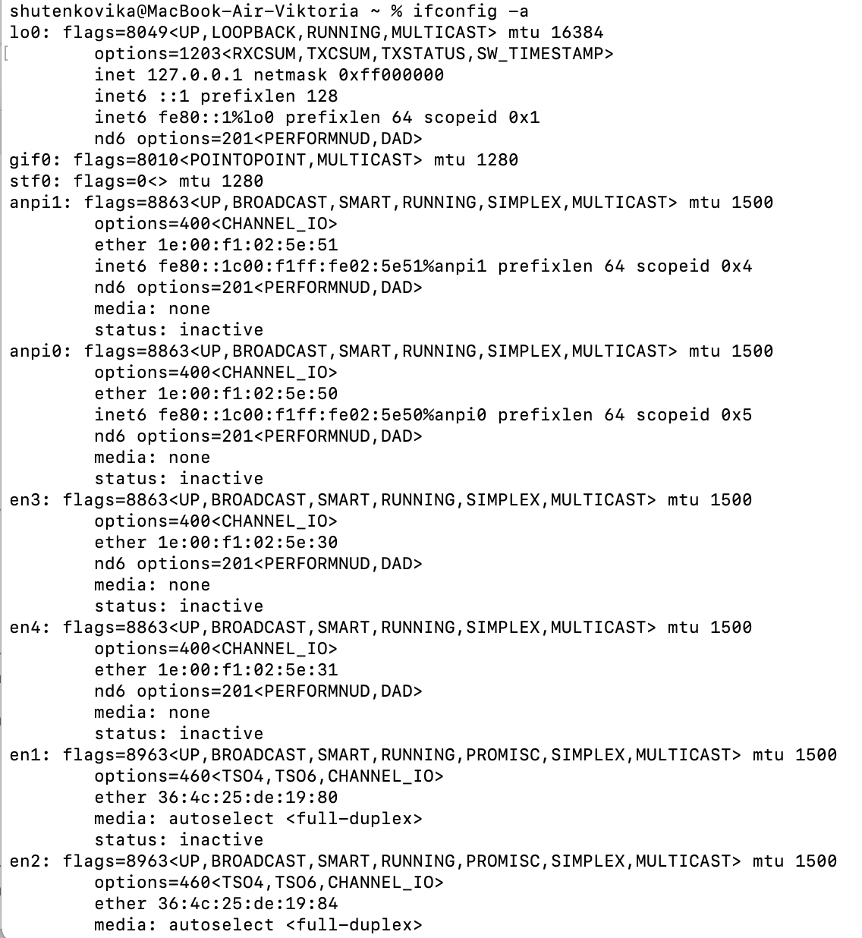

Рисунок 3. Команда config -а

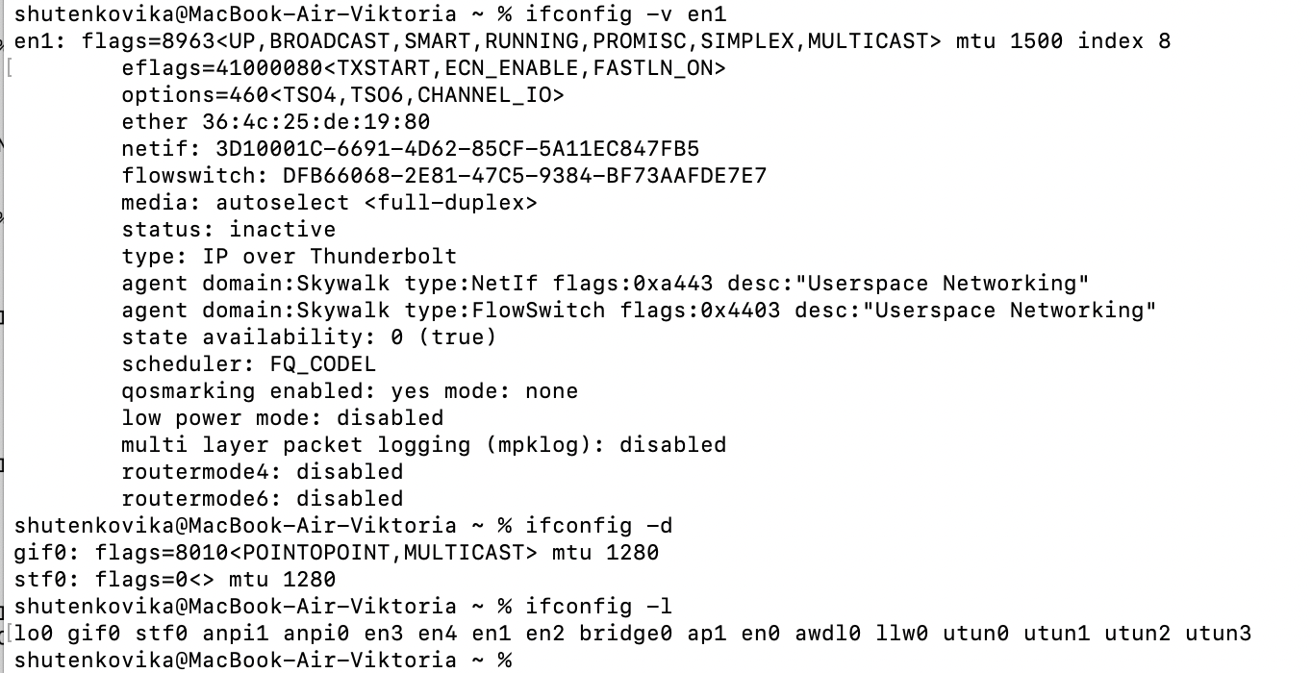

Рисунок 4. Команды ifconfig -v eng1, ifconfig -d, ifconfig -l;

1. Определила MAC-адреса сетевых интерфейсов на моем компьютере.

МАС-адреса обозначаются как «ether» (Рисунок 5).

1. 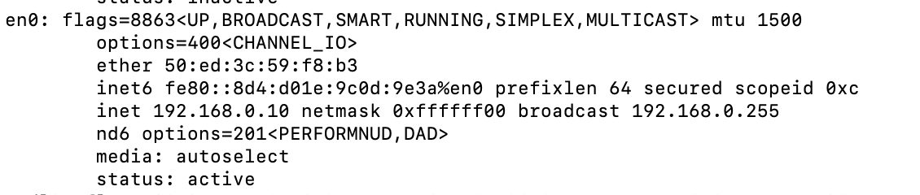Структура MAC-адреса моего устройства. Первая часть адреса идентифицирует производителя 50:ed:3c, а вторая часть адреса идентифицирует сетевой интерфейс 59:f8:b3. Седьмой (с начала) бит первого байта МАС адреса называется U/L (Universal/Local) битом и определяет, является ли адрес глобально уникальным (0), или локально уникальным (1). Восьмой (с начала) бит первого байта МАС адреса называется Unicast/Multicast битом и определяет, какого типа кадр (фрейм) передается с этим адресом, обычный (0) или широковещательный (1) (мультикаст или броадкаст). Для обычного, unicast взаимодействия сетевого адаптера, этот бит выставлен в «0» во всех пакетах, им отправляемых.



Рисунок 5. МАС адрес компьютера.

Для того чтобы определить нам нужно перевести первую часть Mac адреса из шестнадцатиричной системы в двоичную. Для этого я использовала сайт. Рисунок 6.

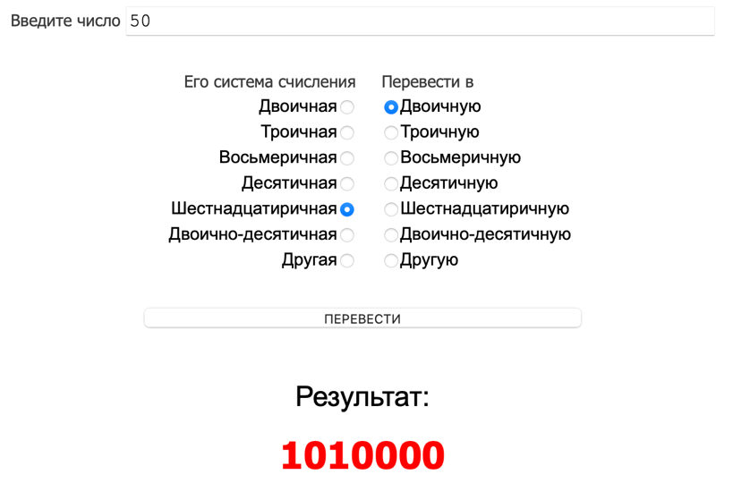

Рисунок 6. Перевод из шестнадцатиричной системы в двоичную.

Поскольку седьмой и восьмой биты равны нулю, следовательно мой Mac адрес является глобально администрируемым (8 бит) и индивидуальным (7 бит).

**3.3.2.1. Анализ кадров канального уровня в Wireshark Постановка задачи**

1. Установить на домашнем устройстве Wireshark.
2. С помощью Wireshark захватить и проанализировать пакеты ARP и ICMP в части кадров канального уровня.

**3.3.2.2. Порядок выполнения работы**

1. Я установила на моем устройстве Wireshark.

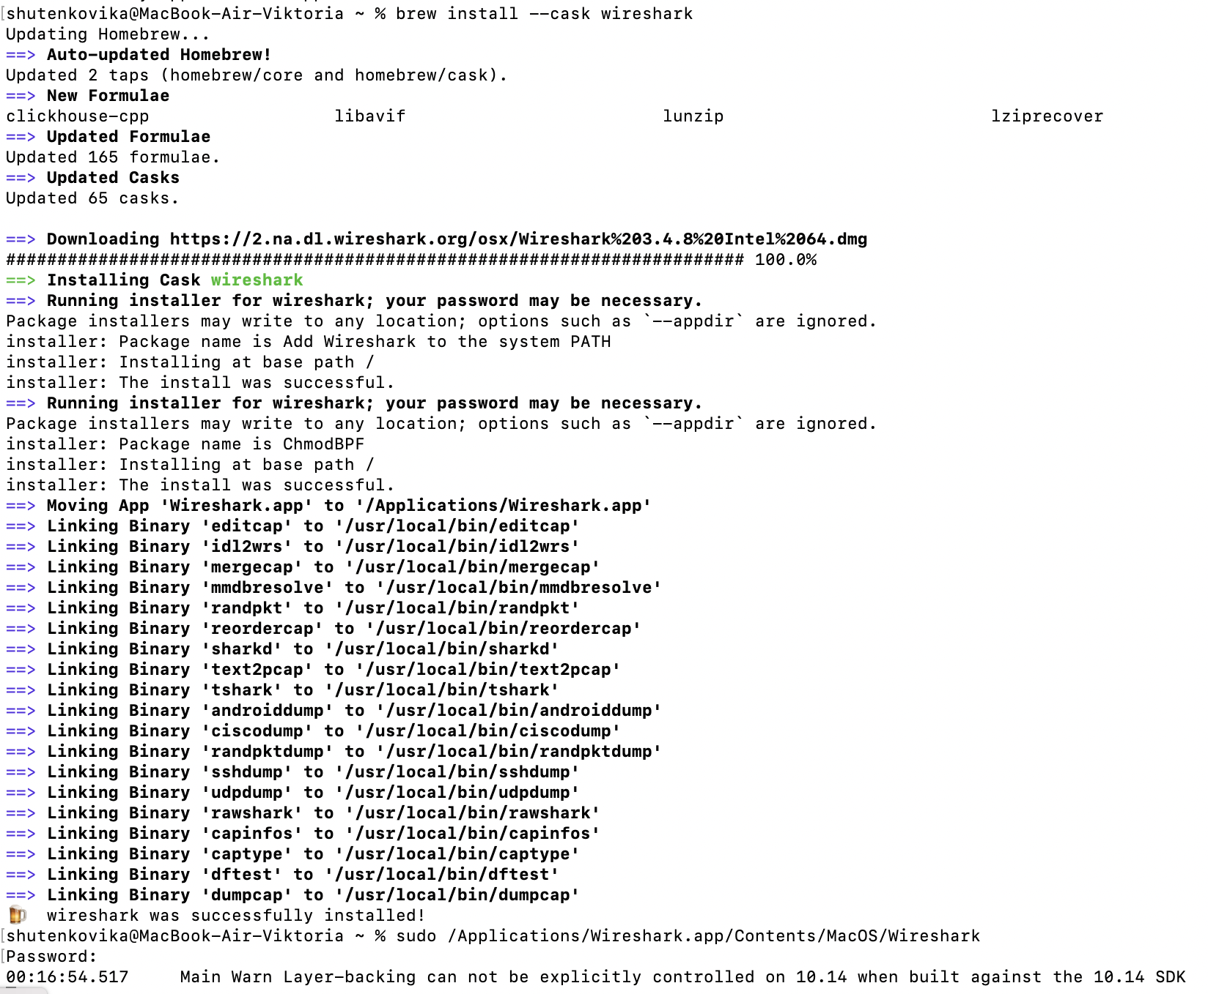

Рисунок 7. Установка и запуск Wireshark

# В MacOS и BSD для захвата пакетов необходим доступ для чтения к устройствам BPF в /dev/bpf*. Поэтому, воспользовавшись советом из методички для запуска Wireshark с привилегиями администратора с помощью команды:

sudo /Applications/Wireshark.app/Contents/MacOS/Wireshark (Рисунок7)

1. На моем устройстве в консоли определила с помощью команды

netstat -nr | grep default IP-адрес моего устройства и шлюз по умолчанию (default gateway).

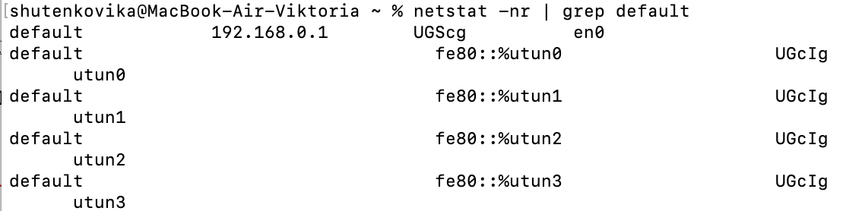

Рисунок 8. Команда netstat -nr | grep default для определения IP

На моем устройстве в консоли с помощью команды ping -c 4 адрес_шлюза (Рисунок 9) пропинговала шлюз по умолчанию.

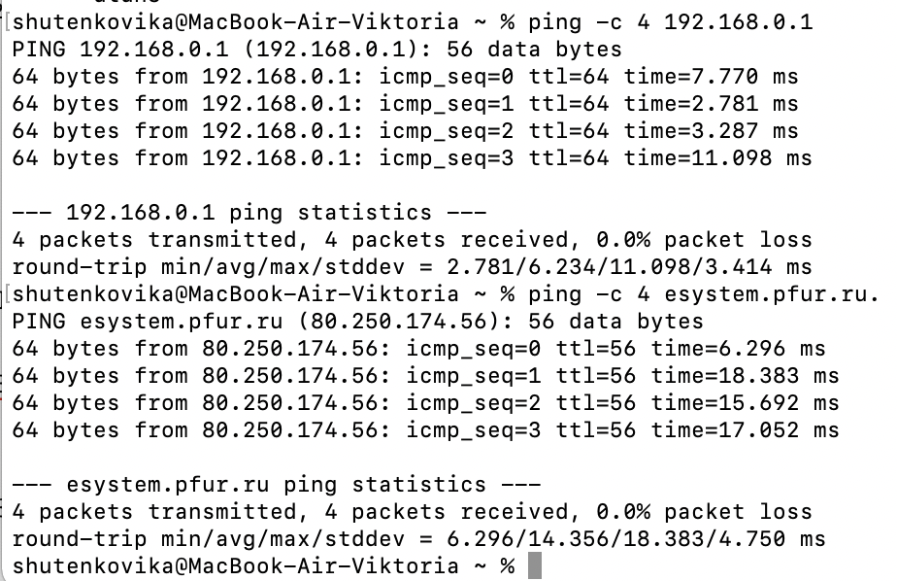

Рисунок 9. Команда ping -c 4 адрес_шлюза

1. В Wireshark остановила захват трафика. В строке фильтра пропишите фильтр arp or icmp. Убедилась, что в списке пакетов отобразились только пакеты ARP или ICMP, в частности пакеты, которые были сгенерированы с помощью команды ping, отправленной с вашего устройства на шлюз по умолчанию (Рисунок 10).

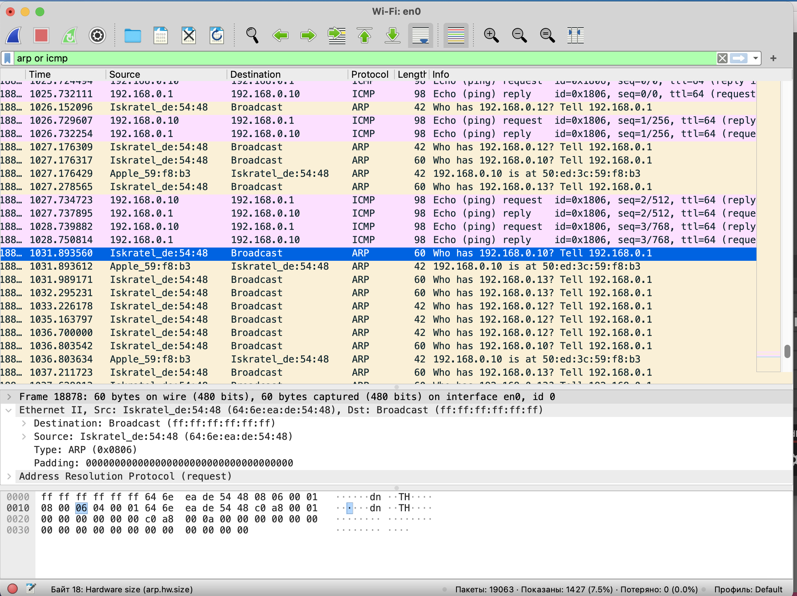

Рисунок 10. Пакеты ARP или ICMP

1. Изучила эхо-запрос и эхо-ответ ICMP в программе Wireshark:
   * **–**На панели списка пакетов (верхний раздел) выбрала первый указанный кадр ICMP — эхо-запрос. Изучила информацию на панели сведений о пакете в средней части экрана. (Рисунок 11) Относится к 2 типу Ethernet, MAC-адреса источника 64:6е:ea:de:54:58 и 50:ed:3c:59:f8:b3 шлюза, тип MAC-адресов глобальный уникальный адрес, индивидуальный и глобальный уникальный адрес, индивидуальный.

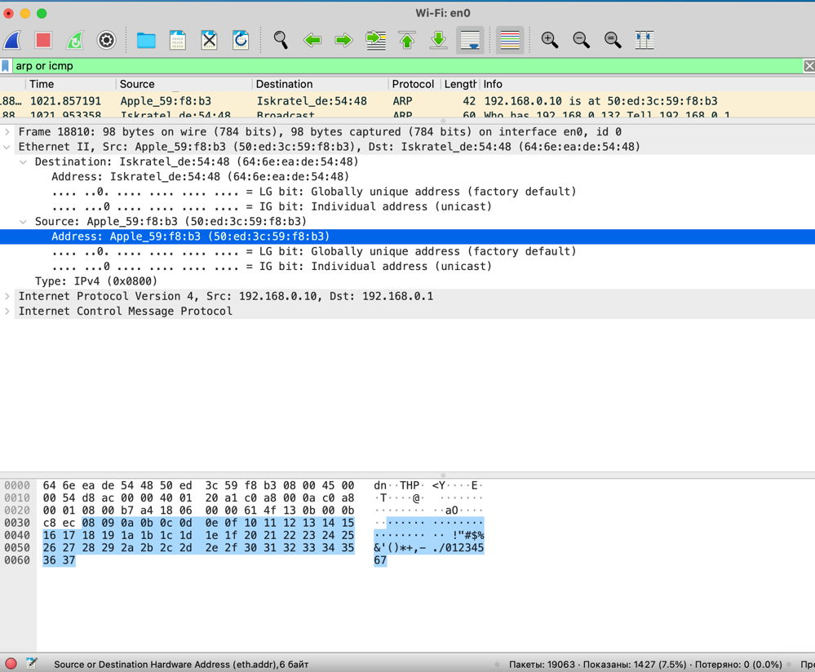

Рисунок 11. Первый указанный кадр ICMP — эхо-запрос.

* + **–**На панели списка пакетов (верхний раздел) выбрала второй указанный кадр ICMP — эхо-ответ. Изучила информацию на панели сведений о пакете в средней части экрана. (Рисунок 12). Относится к 2 типу Ethernet, MAC-адреса источника 50:ed:3c:59:f8:b3 и шлюза 64:6е:ea:de:54:58, тип MAC-адресов глобальный уникальный адрес, индивидуальный и глобальный уникальный адрес, индивидуальный. 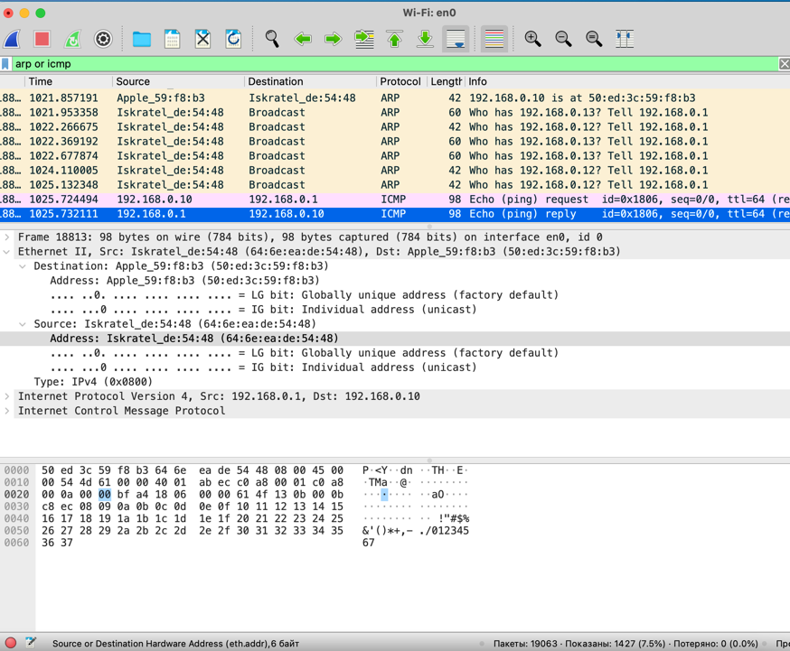

Рисунок 12. Второй указанный кадр ICMP — эхо-ответ.

1. Изучила кадры данных протокола ARP. Изучила данные в полях заголовка Ethernet II. (Рисунок 13)

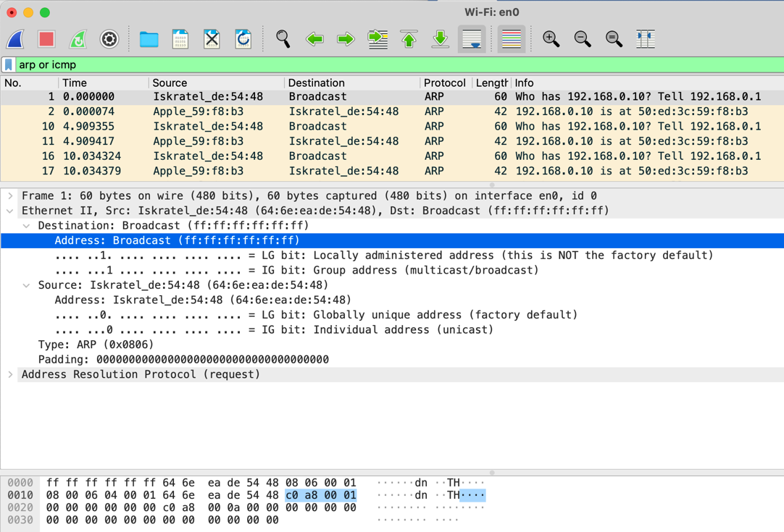

Рисунок 13. кадр ARP.

Относится к 2 типу Ethernet, MAC-адреса источника ff:ff:ff:ff:ff:ff и шлюза 64:6е:ea:de:54:58, тип MAC-адресов локальный административный адрес, групповой адрес, индивидуальный и глобальный уникальный адрес, индивидуальный.

1. Начала новый процесс захвата трафикав Wireshark. На моем устройстве в консоли пропинговала по имени рping -c 4 esystem.pfur.ru. (Рисунок 14)

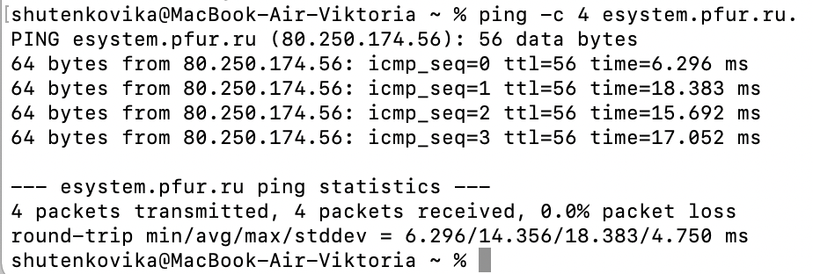

Рисунок 14. Команда рping -c 4 esystem.pfur.ru

1. В Wireshark остановила захват трафика. Изучила запросы и ответы протоколов ARP и ICMP. Определила MAC-адреса источника и получателя, определа тип MAC-адресов. (Рисунки 15-18).

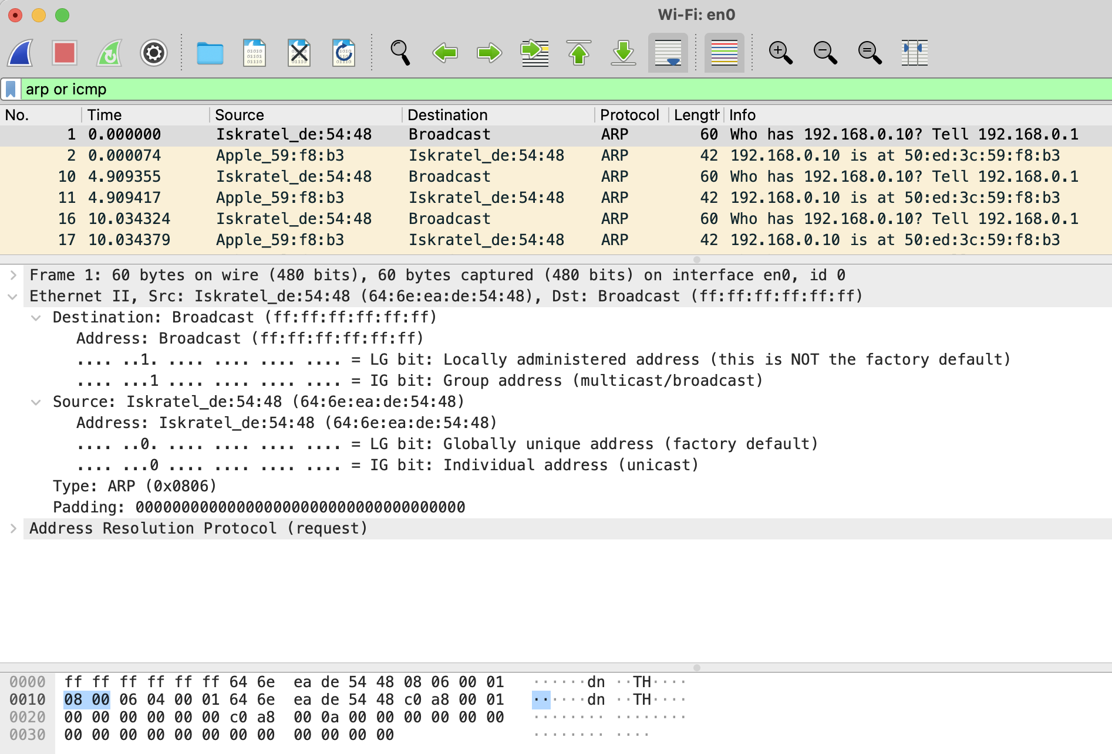

Рисунок 15. кадр ARP.

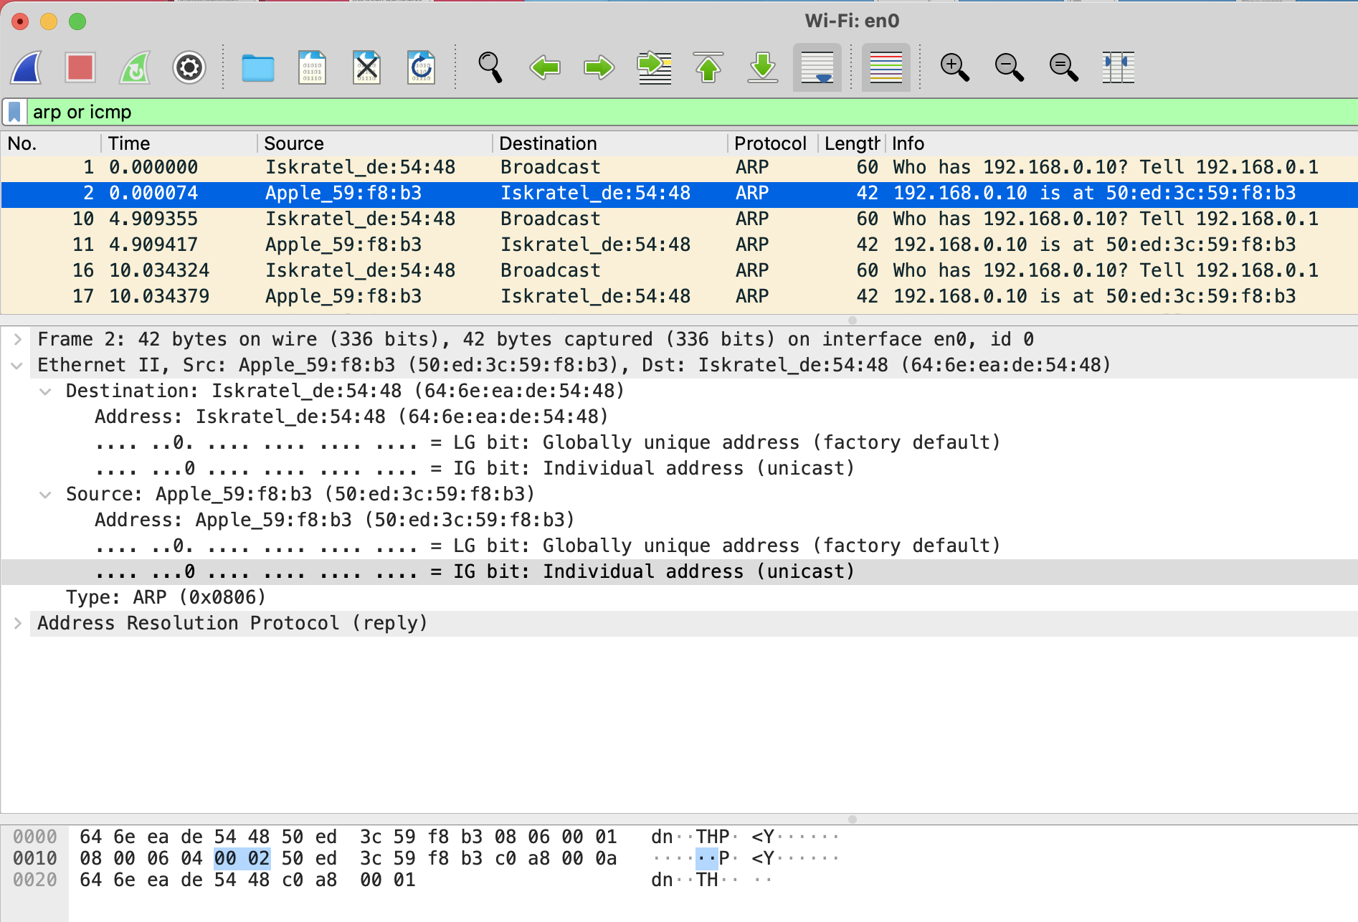

Рисунок 16. кадр ARP.

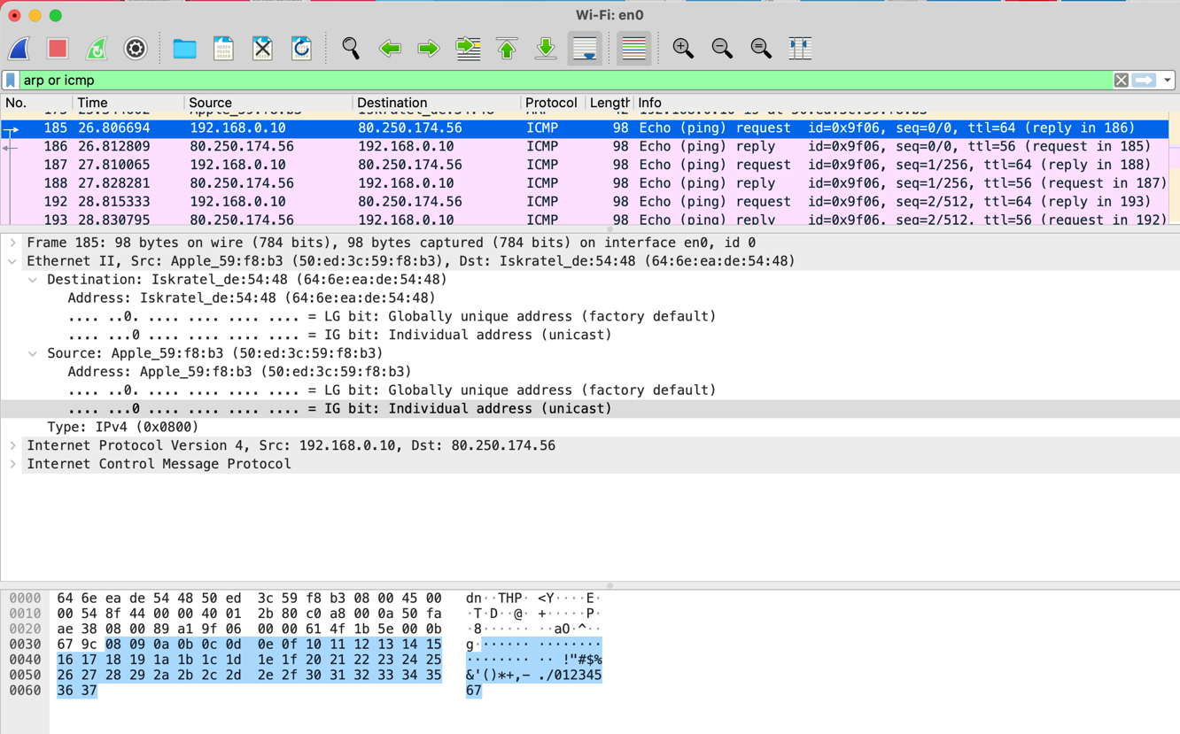

Рисунок 17. кадр ICMP.

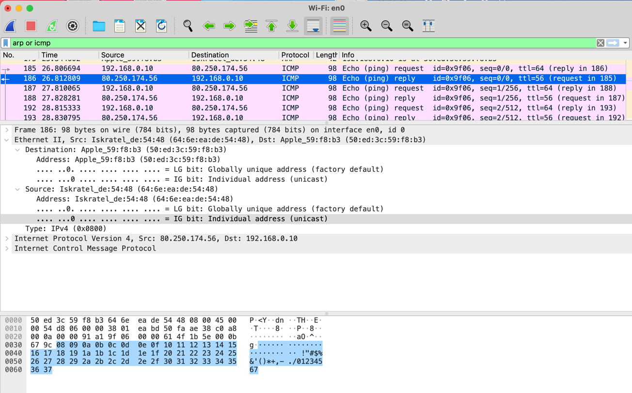

Рисунок 18. кадр ICMP.

**3.3.3. Анализ протокола канального уровня в Cisco Packet Tracer**

**3.3.3.1. Постановка задачи**

1. Зарегистрировалась на сайте сетевой академии Cisco (https://www.netacad. com). Установила на домашнем устройстве Cisco Packet Tracer.
2. Изучила возникновение коллизий в сети Ethernet.
3. Проанализировала пакеты ARP, ICMP, STP, CDP в части кадров канального уровня.
4. Проанализировала кадры Ethernet разных типов: EthernetII, Ethernet802.2 LLC, Ethernet 802.2 SNAP.

**3.3.3.2. Порядок выполнения работы**

1. Я зарегистрировалась на сайте сетевой академии Cisco (https://www.netacad. com) и установила на домашнем устройстве Cisco Packet Tracer (Рисунки 19).

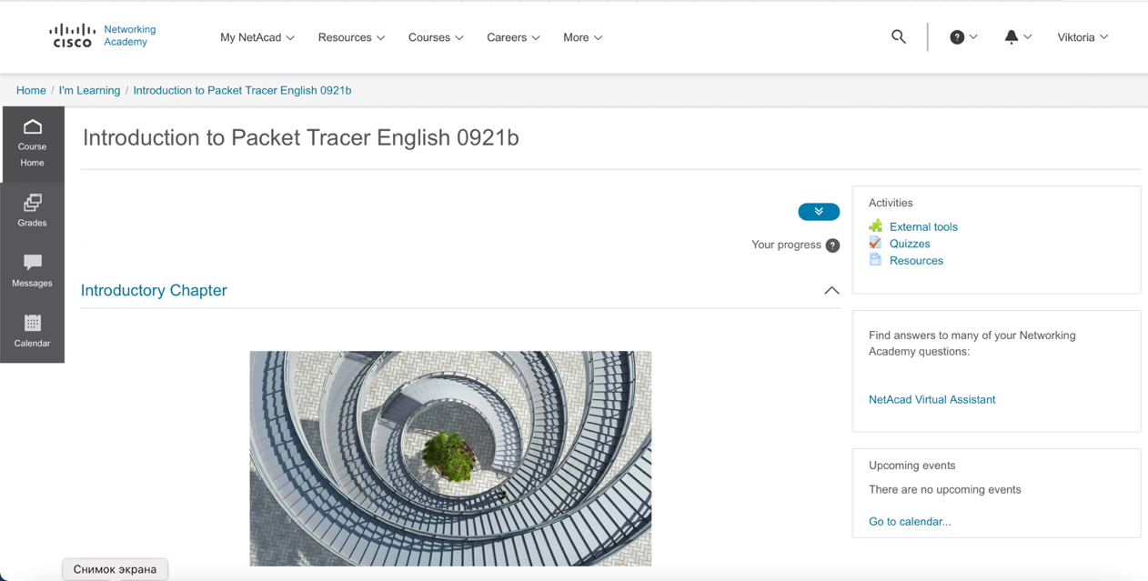

Рисунок 19. Сайт сетевой академии.

1. В рабочем пространстве разместила концентратор (Hub-PT) и четыре оконечных устройства PC. Соединила оконечные устройства с концентратором прямым кабелем. Щёлкнув последовательно на каждом оконечном устройстве, задайте статические IP-адреса 192.168.1.11, 192.168.1.12, 192.168.1.13, 192.168.1.14 с маской подсети 255.255.255.0 (Рисунок 20).

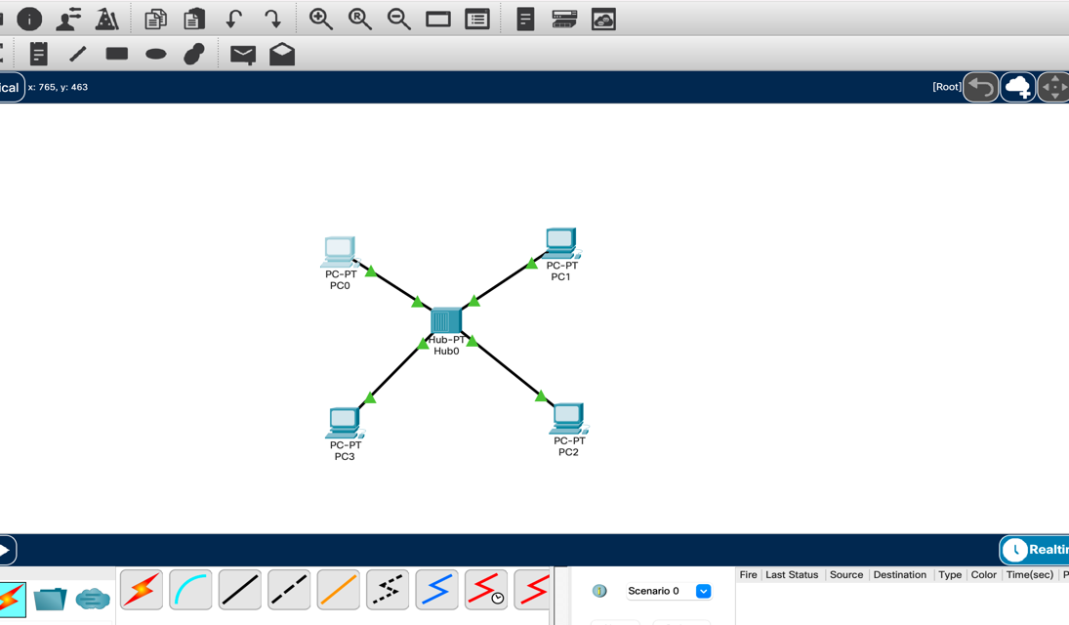

Рисунок 20. концентратор (Hub-PT) и четыре оконечных устройства PC

1. В основном окне проекта перешла из режима реального времени (Realtime) в режим моделирования (Simulation). Выберала на панели инструментов мышкой «Add Simple PDU (P)» и щёлкнула сначала на PC0, затем на PC2. В рабочей области появились два конверта, обозначающих пакеты, в списке событий на панели моделирования появились два события, относящихся к пакетам ARP и ICMP соответственно (Рисунок 21). На панели моделирования нажала кнопку «Play» и проследила за движением пакетов ARP и ICMP от устройства PC0 до устройства PC2 и обратно.

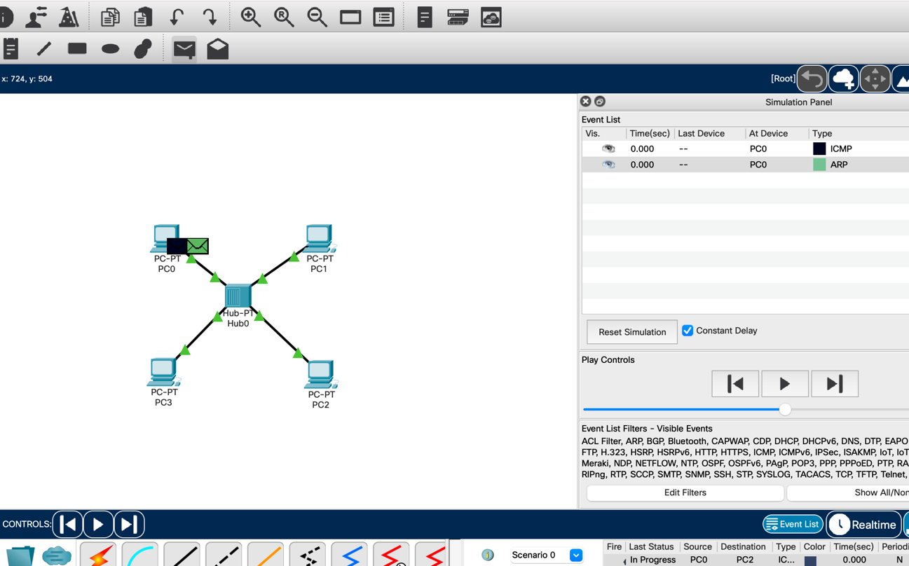

Рисунок 21. Список событий на панели моделирования,два события, относящихся к пакетам ARP и ICMP

1. Щёлкнув на строке события, открыла окно информации о PDU и изучите, что происходит на уровне модели OSI при перемещении пакета (Рисунок 22). Используя кнопку «Проверь себя» (Challenge Me) на вкладке OSI Model, ответьте на вопросы.

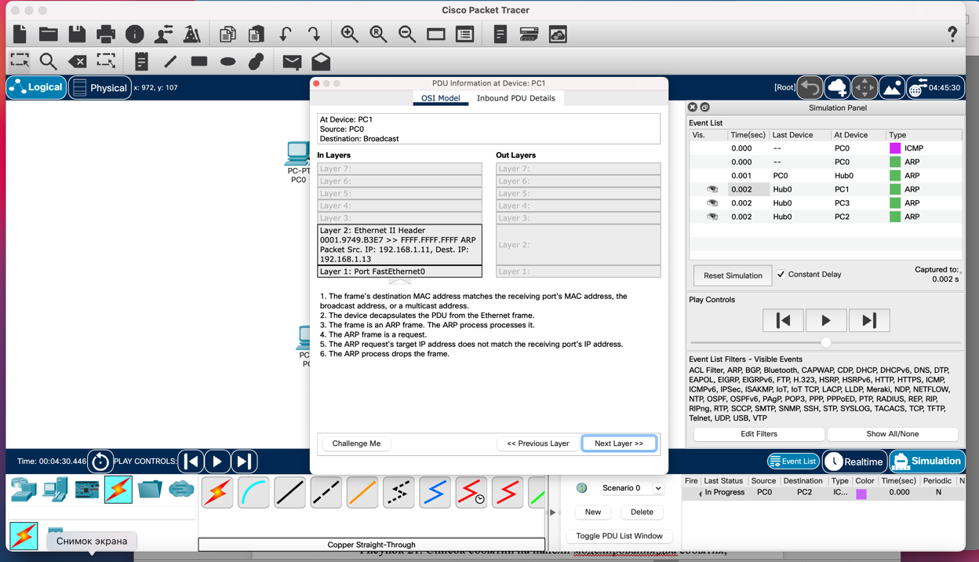

Рисунок 22. «Проверь себя»  
5. Открыла вкладку с информацией о PDU. Исследовала структуру пакета ICMP. (Рисунок 23)

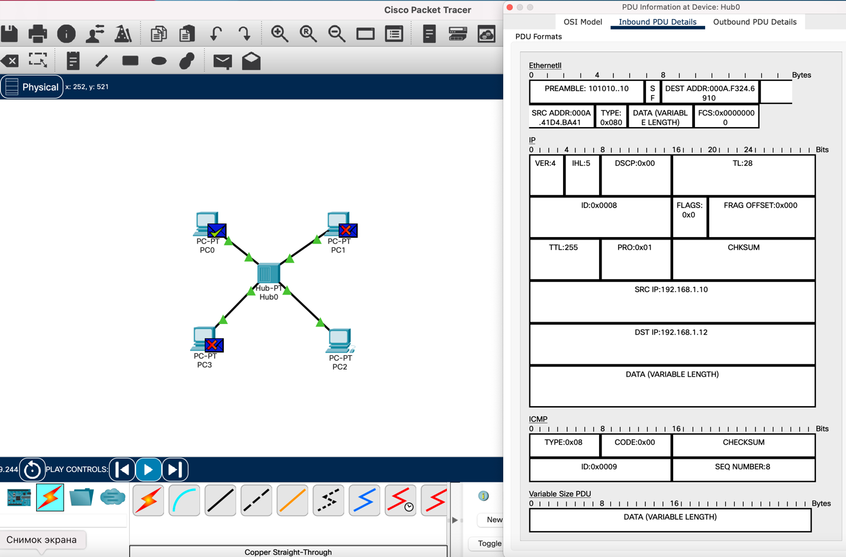

Рисунок 23. Структуру пакета ICMP

1. Очистила список событий, удалив сценарий моделирования. Выберала на панели инструментов мышкой «Add Simple PDU (P)» и щёлкнула сначала на PC0, затем на PC2. Снова выбрала на панели инструментов мышкой «Add Simple PDU (P)» и щёлкнула сначала на PC2, затем на PC0. На панели моделирования нажала кнопку «Play» и проследила за возникновением коллизии. (Рисунок 24). В списке событий посмотрела информацию о PDU.

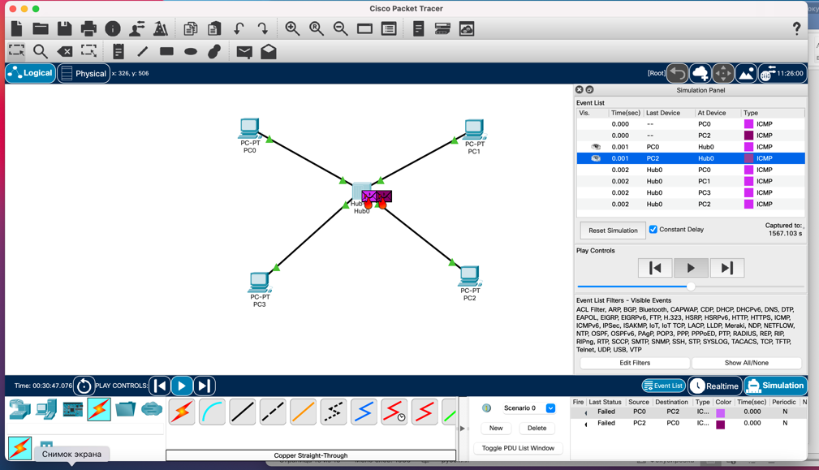

Рисунок 24. Возникновение коллизии.

Коллизия возникает из-за того, что один узел начинает передачу раньше другого, но до второго узла сигналы первого просто не успевают дойти к тому времени,

1. Перешла в режим реального времени (Realtime). В рабочем пространстве разместила коммутатор (Cisco 2950-24) и 4 оконечных устройства PC. (Рисунок 25). Соединила оконечные устройства с коммутатором прямым кабелем. Щёлкнув последовательно на каждом оконечном устройстве, задала статические IP-адреса 192.168.1.21, 192.168.1.22, 192.168.1.23, 192.168.1.24 с маской подсети 255.255.255.0.

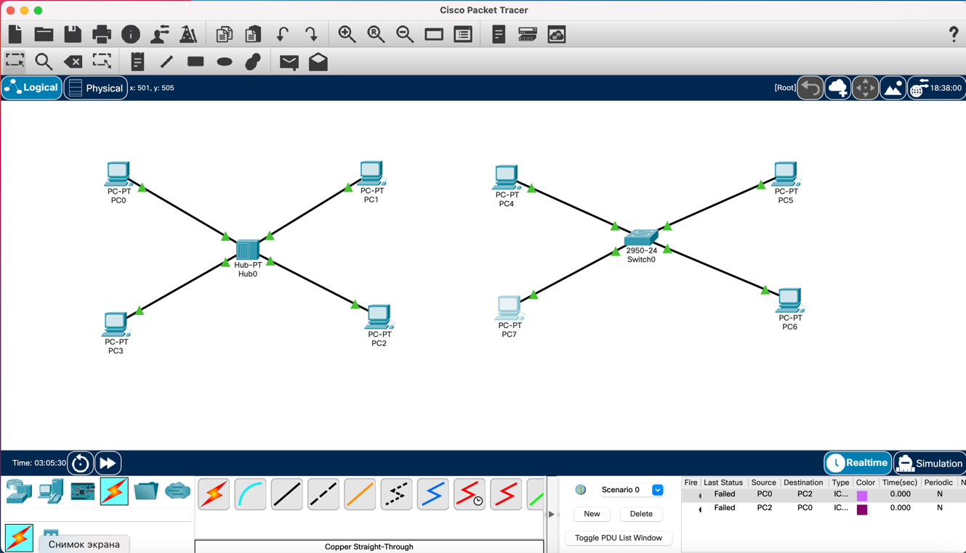

Рисунок 25. Коммутатор (Cisco 2950-24) и 4 оконечных устройства PC

1. В основном окне проекта перешла из режима реального времени (Realtime) в режим моделирования (Simulation). Выберала на панели инструментов мышкой
2. «Add Simple PDU (P)» и щёлкнула сначала на PC4, затем на PC6. В рабочей области появились два конверта, обозначающих пакеты, в списке событий на панели моделирования появились два события, относящихся к пакетам ARP и ICMP соответственно (Рисунок 26). На панели моделирования нажмите кнопку «Play» и проследите за движением пакетов ARP и ICMP от устройства PC4 до устройства PC6 и обратно (Рисунок 27). В отчёте поясните, есть ли различия и в чём они заключаются в событиях протокола ARP в сценарии с концентратором.

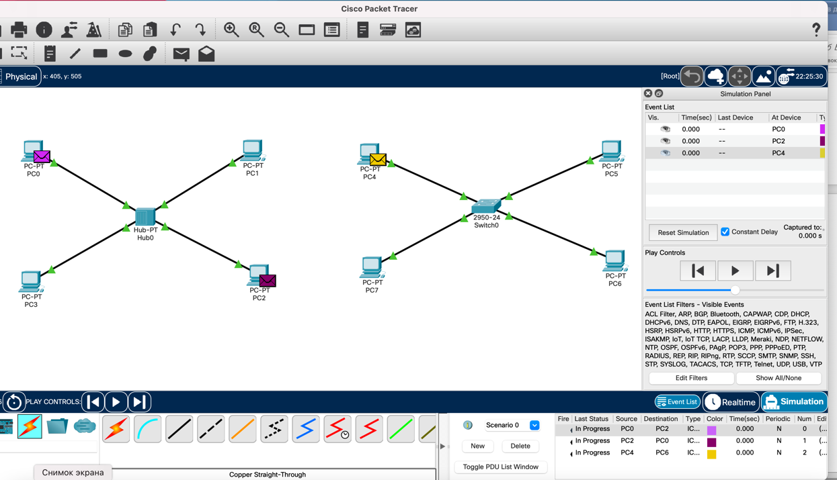

Рисунок 26. События, относящихся к пакетам ARP и ICMP

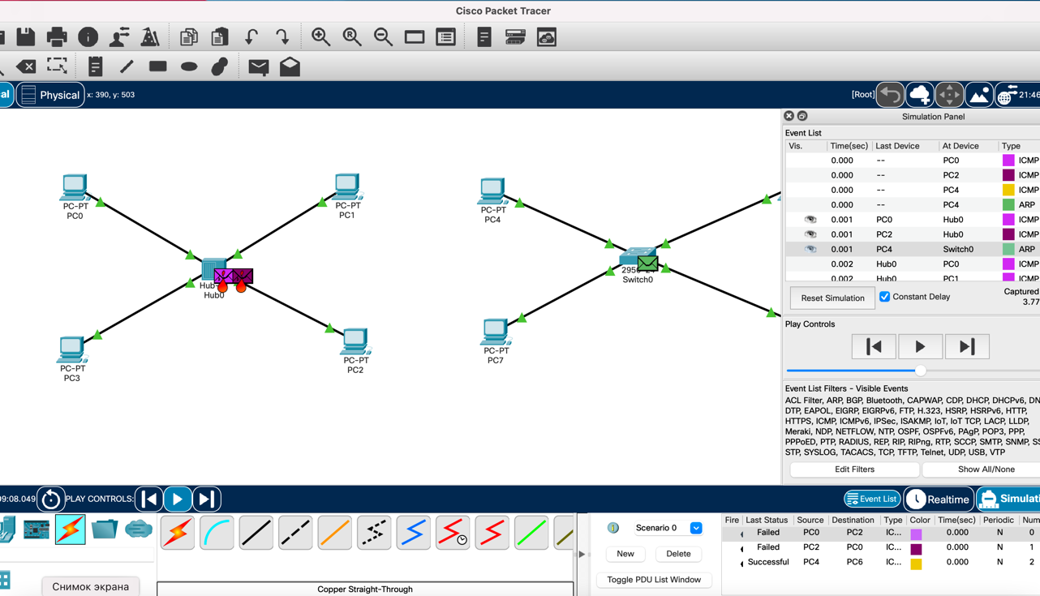

Рисунок 27. Движением пакетов ARP и ICMP от устройства PC4 до устройства PC6 и обратно.

1. Структура ICMP, МАС-адреса (Рисунок 28).

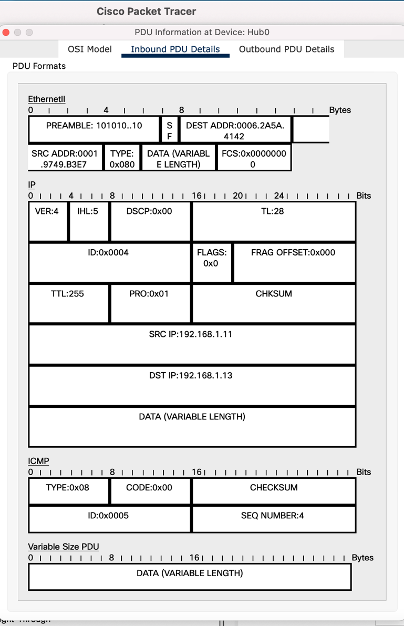

Рисунок 28. Структура ICMP, МАС-адреса

1. Очиститила список событий, удалив сценарий моделирования. Выбрала на панели инструментов мышкой «Add Simple PDU (P)» и щёлкнула сначала на PC4, затем на PC6. Снова выберите на панели инструментов мышкой «Add Simple PDU (P)» и щёлкните сначала на PC6, затем на PC4. На панели моделирования нажмите кнопку «Play» и проследите за движением пакетов. Коллизия не возникает (Рисунок 29).

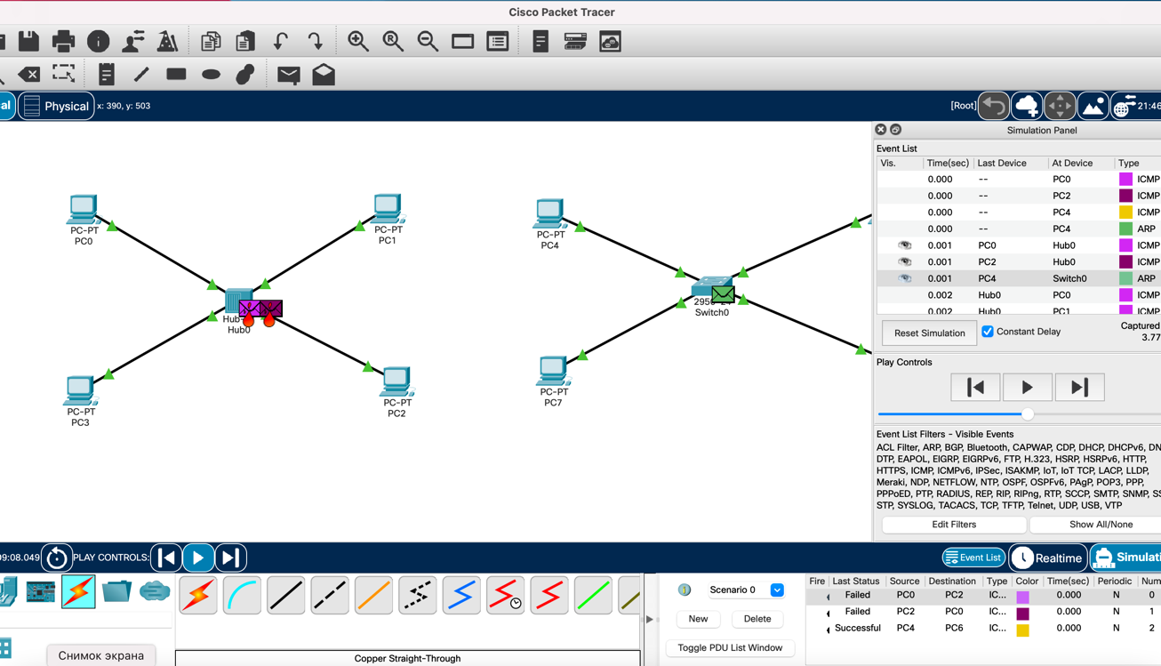

Рисунок 29. Движением пакетов.

1. Перешла в режим реального времени (Realtime). В рабочем пространстве соединила кроссовым кабелем концентратор и коммутатор. (Рисунок 30). Перешла в режим моделирования (Simulation). Очистила список событий, удалив сценарий моделирования. Выбрала на панели инструментов мышкой «Add Simple PDU (P)» и щёлкните сначала на PC0, затем на PC4. Снова выбрала на панели инструментов мышкой «Add Simple PDU (P)» и щёлкнула сначала на PC4, затем на PC0. На панели моделирования нажмите кнопку «Play» и проследила за движением пакетов. (Рисунок31). Коллизия сначала возникла, а потом продолжил работать.

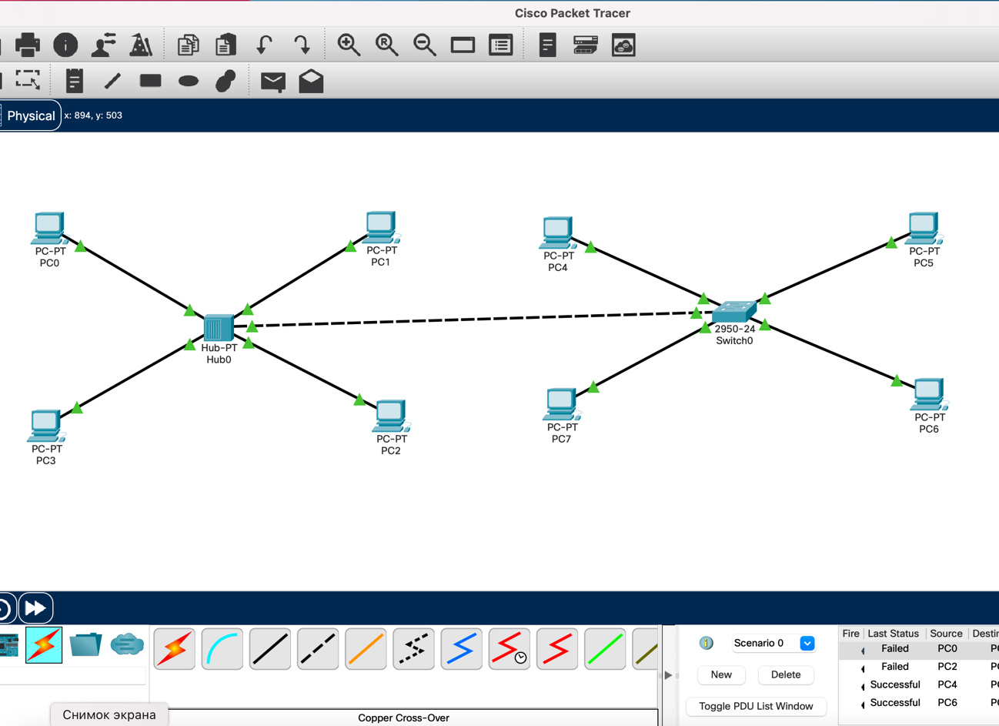

Рисунок 30. Соединение кроссовым кабелем концентратора и коммутатора

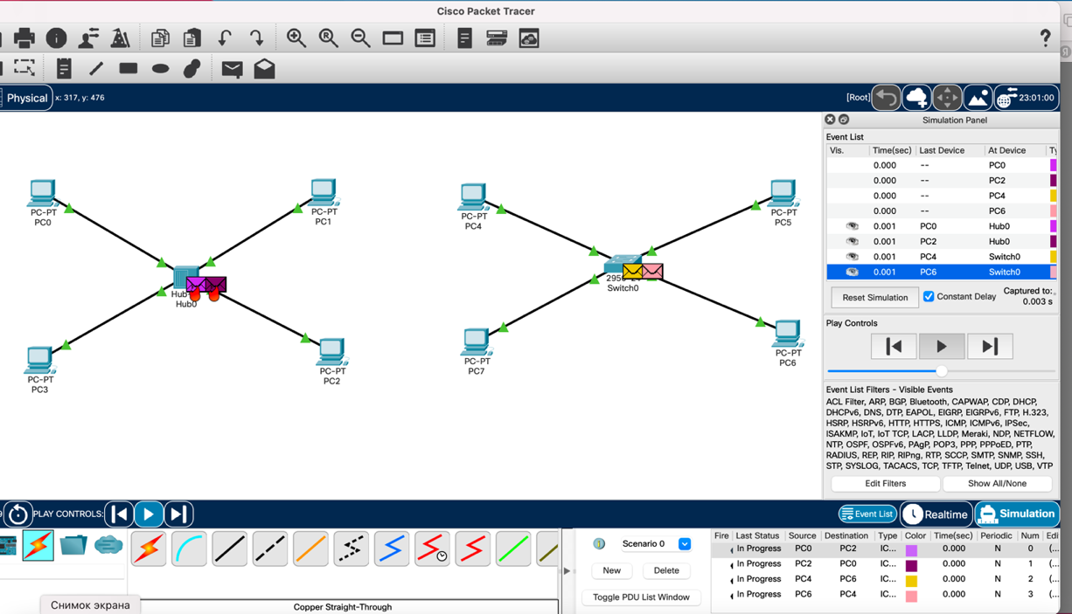

Рисунок 31. Движение пакетов

1. Очистила список событий, удалив сценарий моделирования. На панели моделирования нажала «Play» и в списке событий получите пакеты STP (Рисунок 32). Исследуйте структуру STP. Опишите структуру кадра Ethernet в этих пакетах.

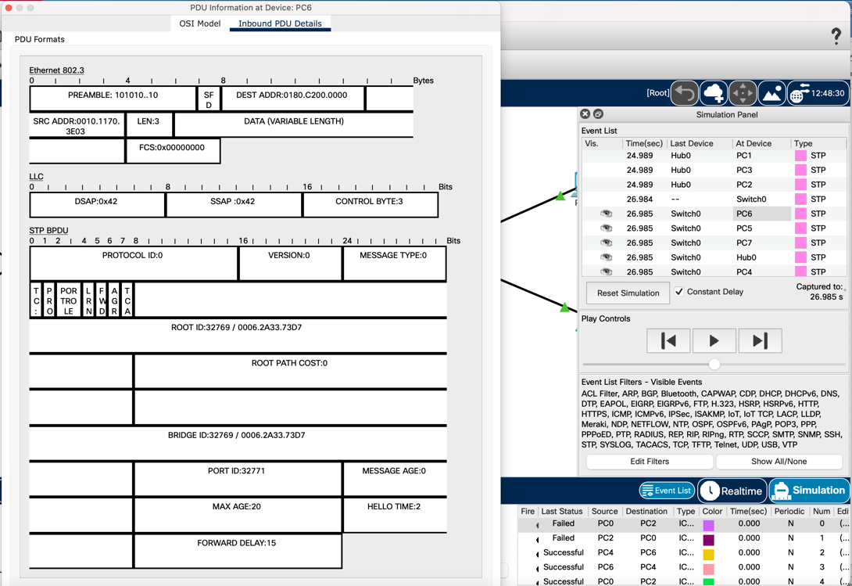

Рисунок 32. Пакеты STP

1. Перешла в режим реального времени (Realtime). В рабочем пространстве добавила маршрутизатор Cisco 2811. Соедините прямым кабелем коммутатор и маршрутизатор (Рисунок 33). Щёлкнула на маршрутизаторе и на вкладке его конфигурации прописала статический IP-адрес 192.168.1.254 с маской 255.255.255.0, активируйте порт, поставив галочку «On» напротив «Port Status» (34).

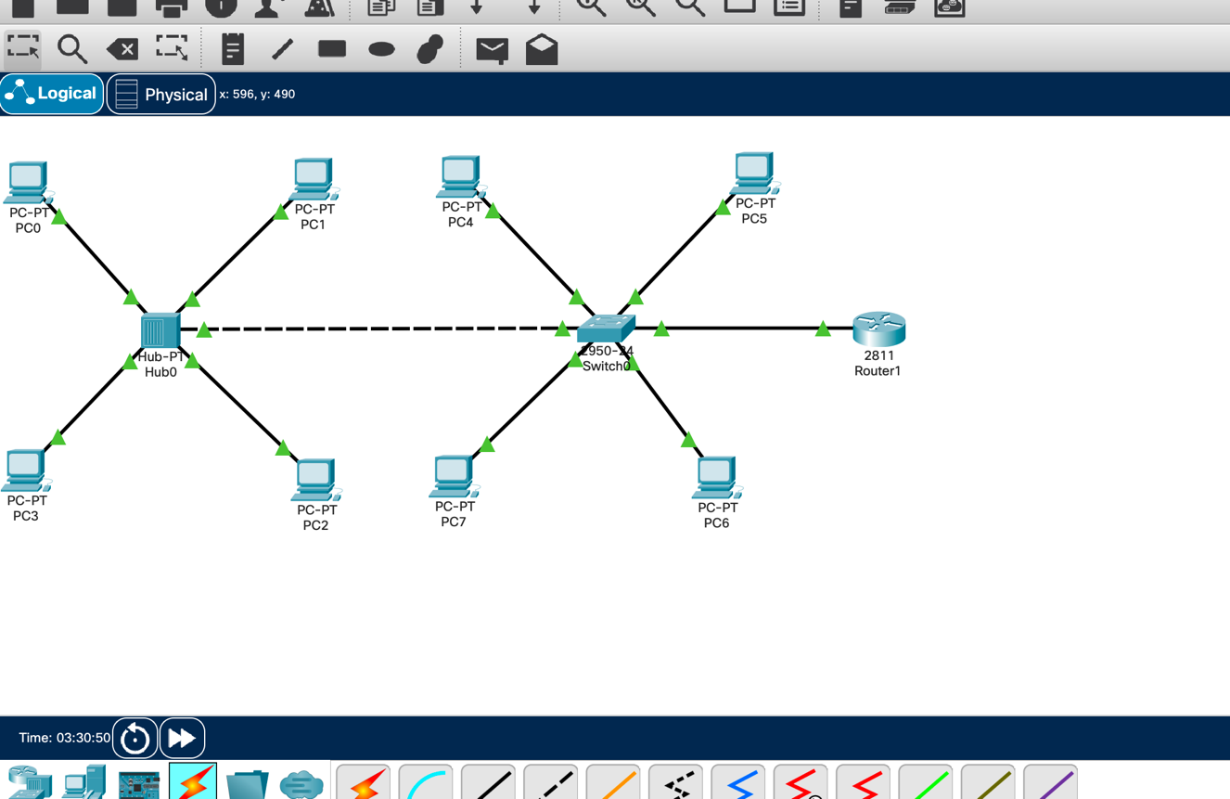

Рисунок 33. Маршрутизатор Cisco 2811.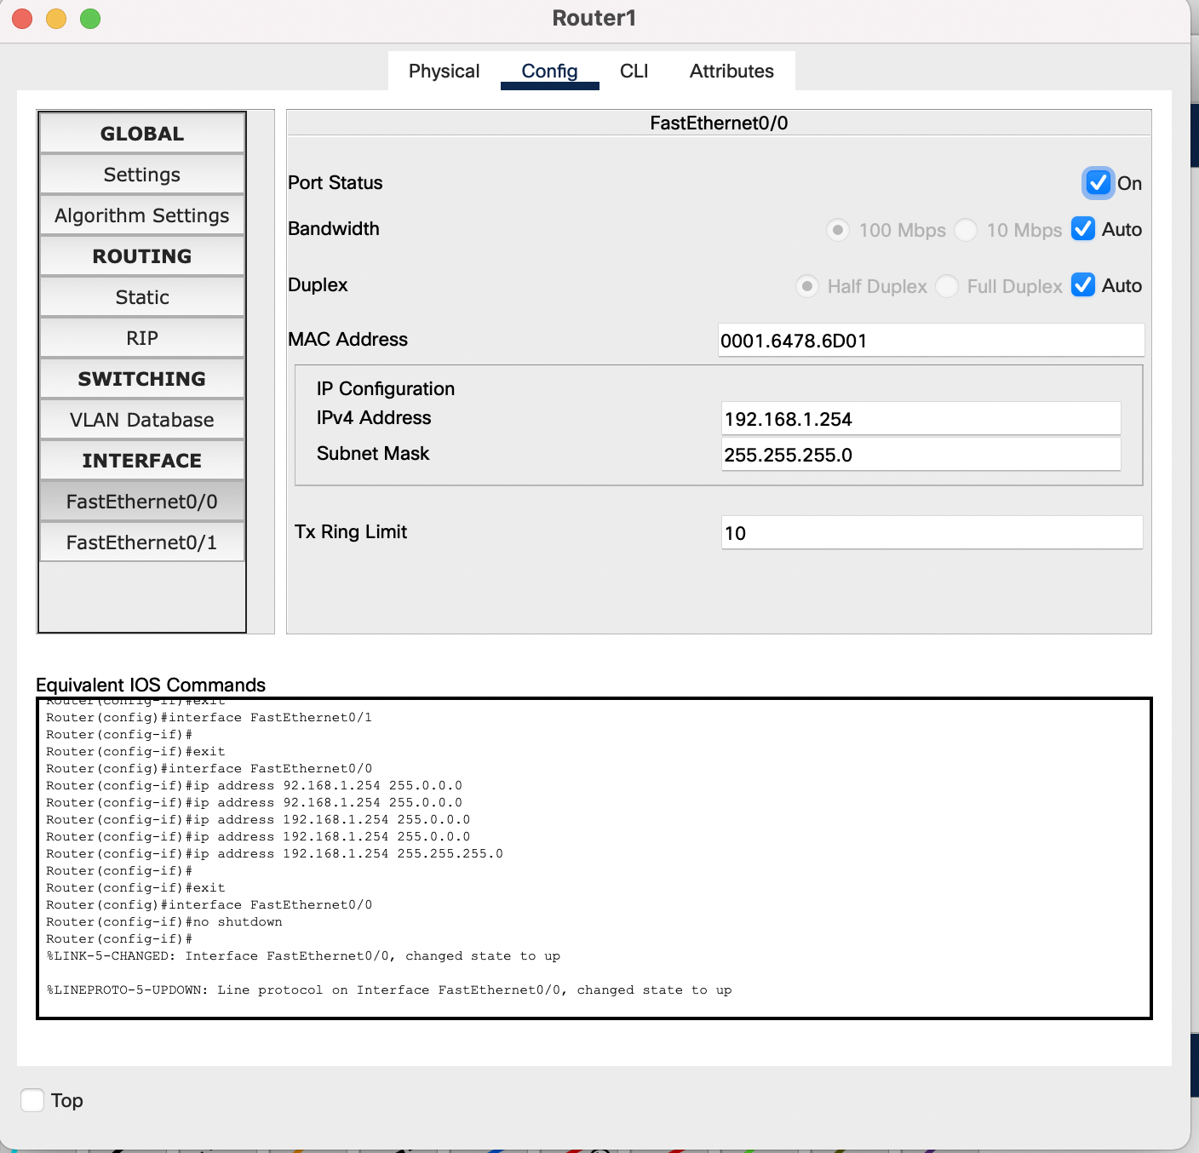

Рисунок 34. Активация порта

17. Перешла в режим моделирования (Simulation). Очистила список событий, удалив сценарий моделирования. Выбрала на панели инструментов мышкой «Add Simple PDU (P)» и щёлкнула сначала на PC3, затем на маршрутизаторе. На панели моделирования нажмите кнопку «Play» и проследите за движением пакетов ARP, ICMP, STP и CDP. (Рисунок 35). Исследуйте структуру пакета CDP, опишите структуру кадра Ethernet. Какой тип имеет кадр Ethernet? Опишите структуру MAC-адресов.

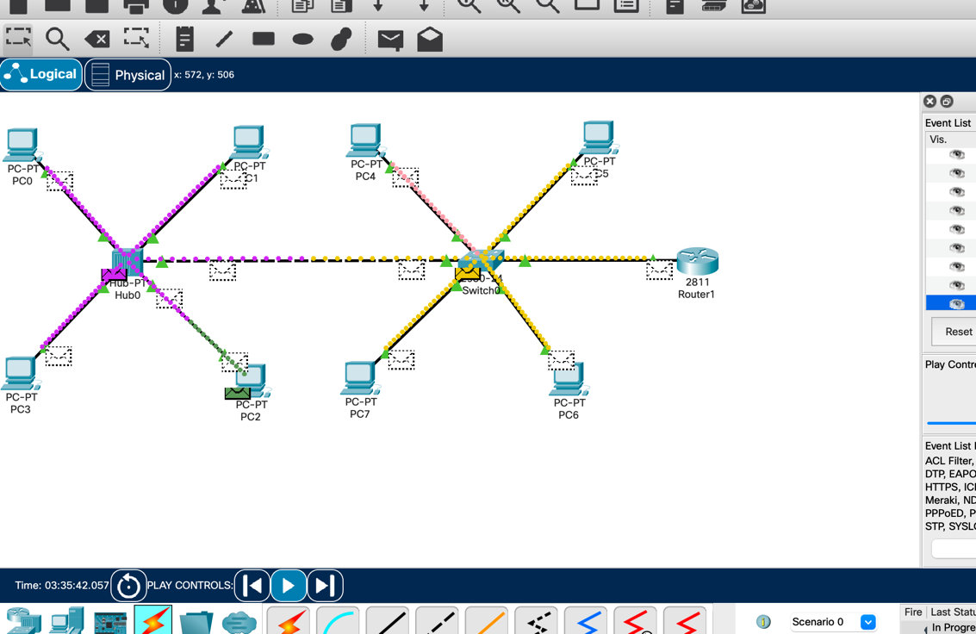

Рисунок 35. Движением пакетов

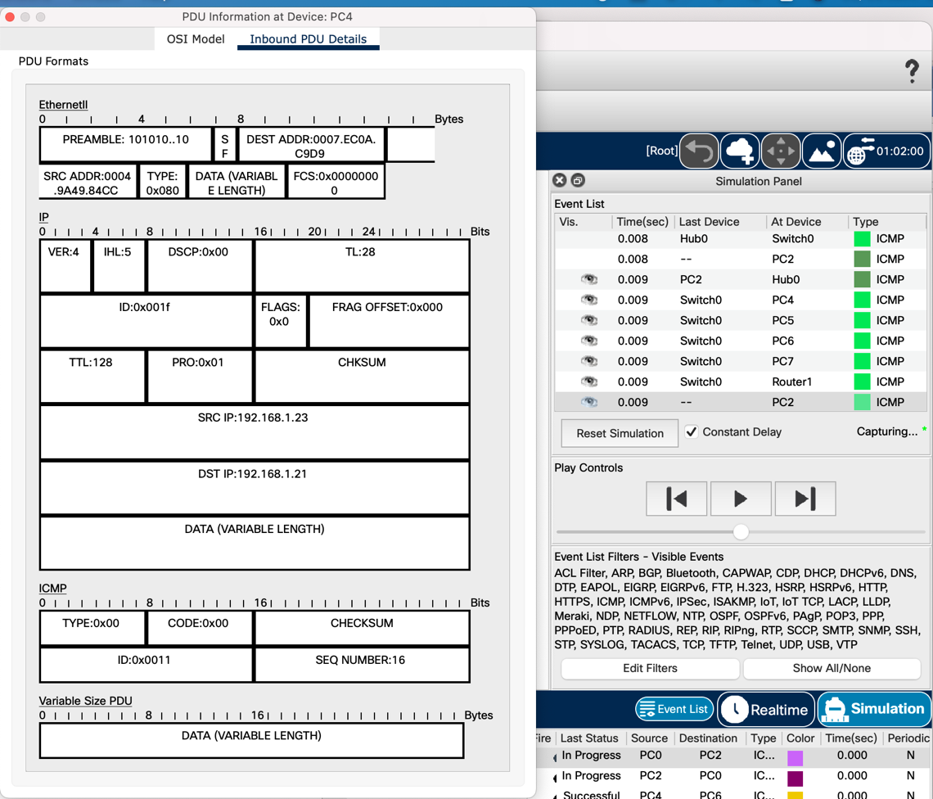

Рисунок 36. Структуру пакета CDP